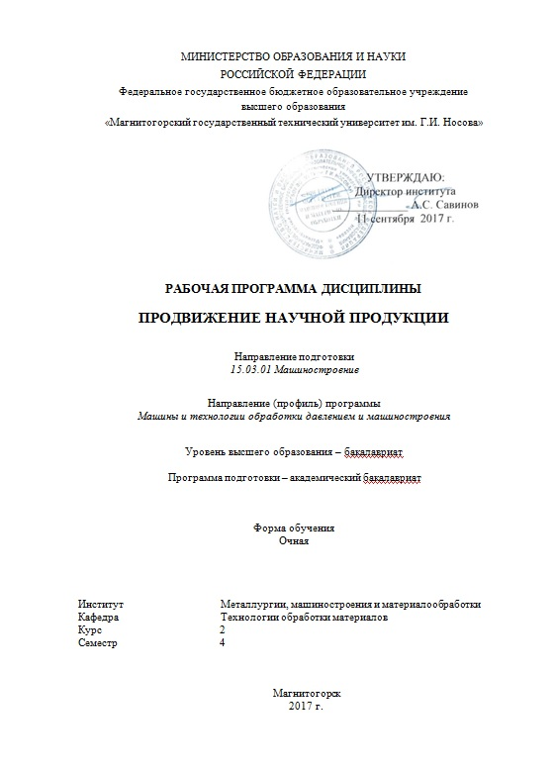

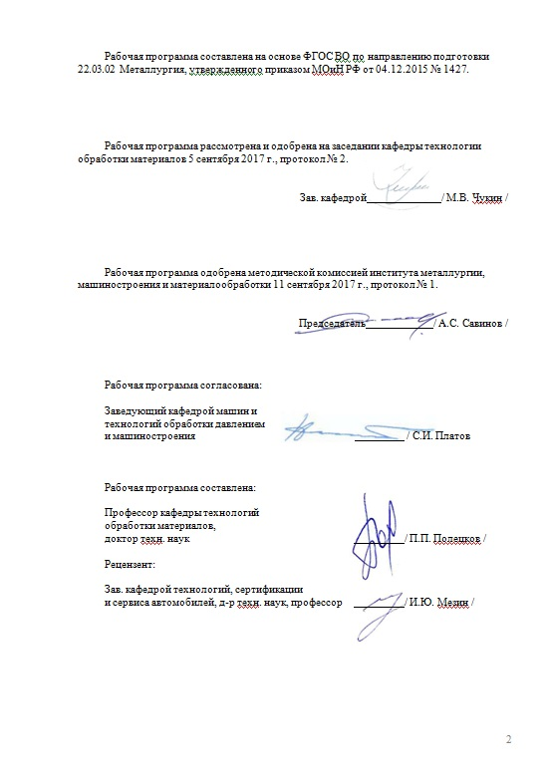

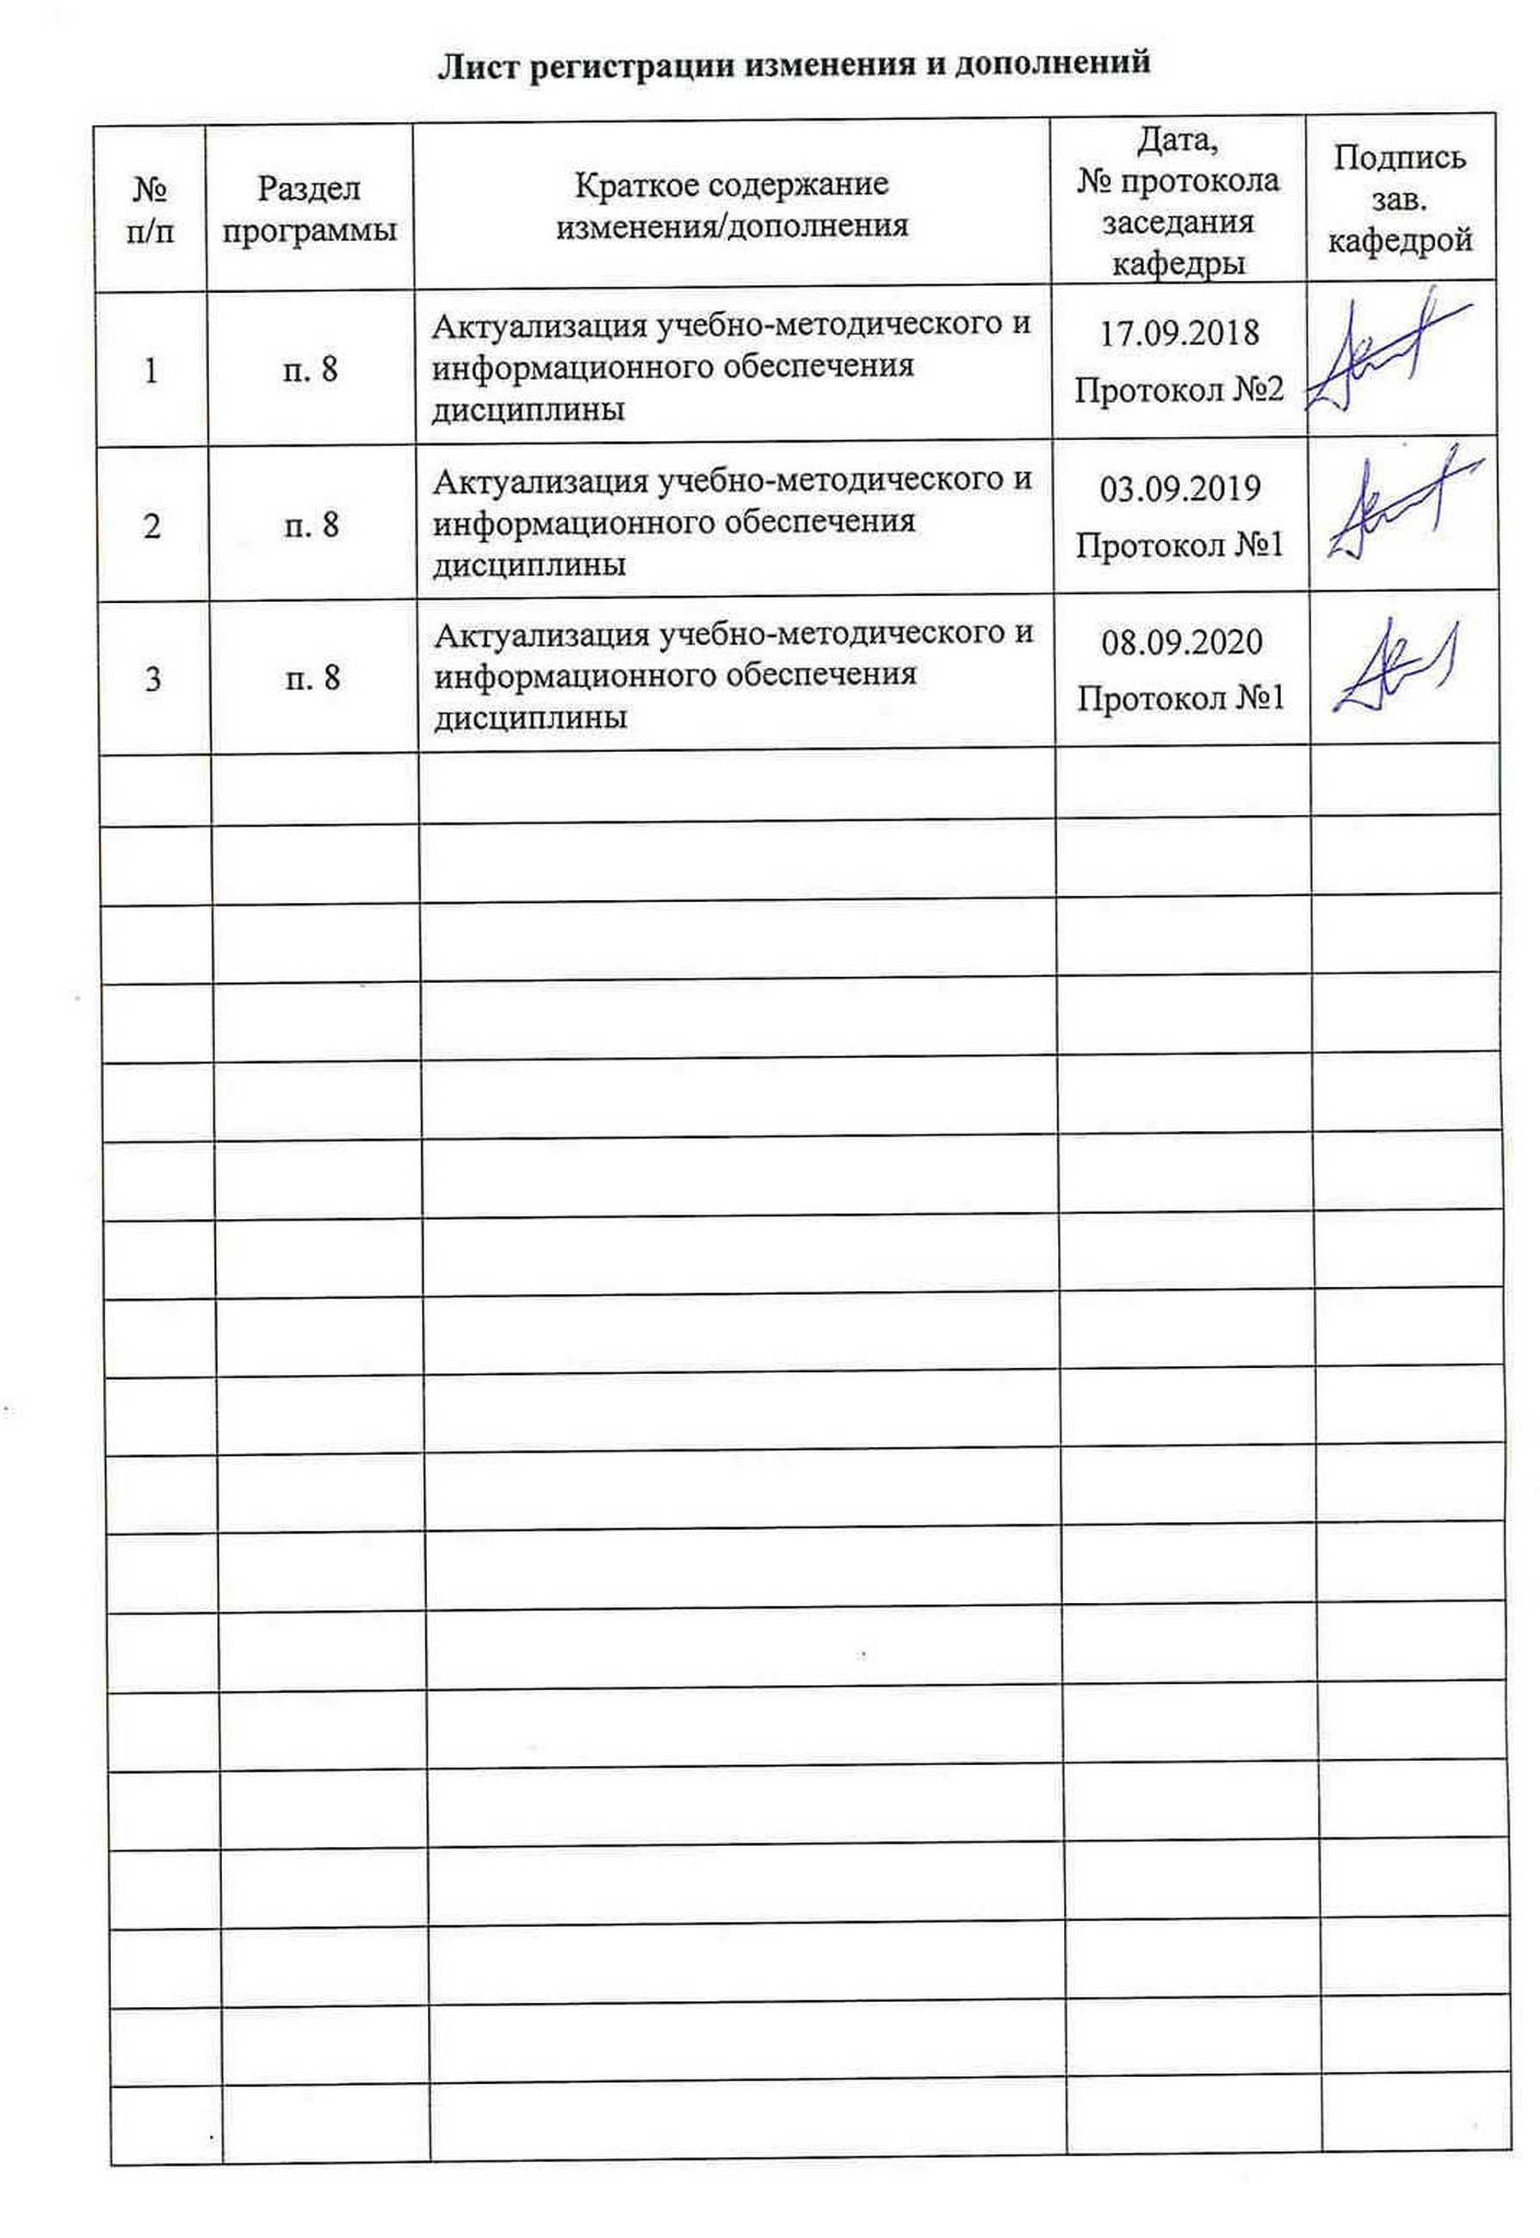

**1 Цели освоения дисциплины (модуля)**

Целями освоения дисциплины «Продвижение научной продукции» являются:

* + - * развитие у обучающегося личностных качеств, а также формирование профессиональной компетенций в соответствии с требованиями ФГОС ВО по направлению подготовки 15.03.06 Мехатроника и робототехника:
      * формирование у студентов представлений научной продукции, ее видах и способах продвижения на рынок с учетом рыночной конкурентной среды и барьеров;
      * формирование системного представления об инновационной (инновационно- технологической) и научной деятельностях;
      * освоение студентами навыков проведения патентного поиска, оформления патентной документации;
      * получение знаний и формирование общекультурных и профессиональных компетенций и умений в области инновационной деятельности и коммерциализации результатов научных исследований и разработок;
      * получение комплекса знаний о системе государственной поддержки, грантах, фондах и оформлении конкурсной документации.

# Место дисциплины (модуля) в структуре образовательной программы подготовки бакалавра

Дисциплина «Продвижение научной продукции» входит в вариативную часть блока 1 образовательной программы.

Для изучения дисциплины необходимы знания (умения, владения), сформированные в результате изучения математики, истории, правоведения, экономики, информатики и информационных технологий.

Знания и умения студентов, полученные при изучении дисциплины «Продвижение научной продукции» будут необходимы им при дальнейшей подготовке к государственной итоговой аттестацией (ГИА).

# Компетенции обучающегося, формируемые в результате освоения дисциплины (модуля) и планируемые результаты обучения

В результате освоения дисциплины (модуля) «**Продвижение научной продукции»** обучающийся должен обладать следующими компетенциями:

|  |  |
| --- | --- |
| Структурный элемент компетенции | Планируемые результаты обучения |
| **ОК-3- способностью использовать основы экономических знаний в различных**  **сферах деятельности** | |
| Знать | * систему финансирования инновационной деятельности в различных сферах жизнедеятельности; * принципы, формы финансирования научно-технической продукции; * средства и методы стимулирования сбыта продукции. |

|  |  |
| --- | --- |
| Структурный элемент компетенции | Планируемые результаты обучения |
| Уметь | * анализировать экономическую и научную литературу; * анализировать рынок научно-технической продукции; * рассчитывать экономические показатели структурного подразделения организации; * анализировать существующие и потенциальные запросы потребителей, возможностей создания ценностей для потребителя с учетом особенностей жизненного цикла продукции и технологий; * производить оценку экономического потенциала инноваций, затрат на реализацию научно-исследовательского проекта; * определять стоимостную оценку основных ресурсов и затрат по реализации проекта; * находить оптимальные решения при создании инновационной наукоемкой продукции с учетом требований качества. стоимости, срока   исполнения, конкурентоспособности и экономической безопасности. |
| Владеть | * способами оценивания значимости и практической пригодности инновационной продукции; * методами стимулирования сбыта продукции; * расчетом цен инновационного продукта; * современными методиками расчета и анализа показателей и индикаторов, характеризующие инновационную деятельность предприятия и возможности реализации инновационного проекта; * методикой определения цены на базисную, улучшающую и рационализирующую инновацию. |
| **ОК-4** - **способностью использовать основы правовых знаний в различных сферах деятельности** | |
| Знать | * основные виды охранных документов интеллектуальной собственности; * ключевые этапы и правила государственной системы регистрации результатов научной деятельности; * формы государственной поддержки инновационной деятельности в России. |
| Уметь | * анализировать социально-политическую и научную литературу; * оформлять документацию; * использовать основные правовые знания при закреплении основных результатов экспериментальной и исследовательской работы; * составлять пакет документов для регистрации изобретения или полезной модели; * составлять пакет документов для регистрации программы ЭВМ. |
| Владеть | * вопросами правового регулирования деятельности предприятия; * знаниями о научно-технической политики России * навыками составления конкурсной документации; |

|  |  |
| --- | --- |
| Структурный элемент компетенции | Планируемые результаты обучения |
| **ПК-1 способностью к систематическому изучению научно-технической информации, отечественного и зарубежного опыта по соответствующему профилю подготовки** | |
| Знать | * основные виды и классификацию нормативно-технической документации; * иметь представление о наиболее актуальных направлениях исследований в России и за рубежом; |
| Уметь | * применять нормативные документы при проведении экспертизы и научных исследований; * составлять пакет документов для регистрации изобретения или полезной модели. |
| Владеть | * навыками использования нормативных документов при постановке и решения задач маркетинга инноваций, разработки и обоснования стратегических и тактических маркетинговых планов, обеспечивающих   продвижение научной продукции. |
| **ПК-3 способностью принимать участие в работах по составлению научных отчетов по выполненному заданию и во внедрении результатов исследований и разработок в области машиностроения** | |
| Знать | * структуру научных отчетов по выполненному заданию и во внедрении результатов исследований и разработок в области машиностроения |
| Уметь | * принимать участие в работах по составлению научных отчетов по выполненному заданию и во внедрении результатов исследований и   разработок в области машиностроения |
| Владеть | * способностью принимать участие в работах по составлению научных отчетов |
| **ПК-4 способностью участвовать в работе над инновационными проектами, используя базовые методы исследовательской деятельности** | |
| Знать | * специфику работы над инновационными проектами, используя базовые методы исследовательской деятельности |
| Уметь | * участвовать в работе над инновационными проектами, используя базовые методы исследовательской деятельности |
| Владеть | * способностью участвовать в работе над инновационными проектами |

# Структура и содержание дисциплины (модуля):

Общая трудоемкость дисциплины составляет 3 зачетные единицы 108 акад. часов, в том числе:

* + контактная работа – 32,9 акад. часов:
  + аудиторная – 32 акад. часов;
  + внеаудиторная – 0,9 акад. часов;
  + самостоятельная работа – 75,1 акад. часов;

|  |  |  |  |  |  |  |  |  |
| --- | --- | --- | --- | --- | --- | --- | --- | --- |
| Раздел/ тема дисциплины | КУрс | Аудиторная контактная работа  (в акад. часах) | | | Самостоятельная работа (в акад. часах) | Вид самостоятельной работы | Форма текущего контроля успеваемости и промежуточной аттестации | Код и структурный элемент компетенции |
| лекции | лаборат. занятия | пр. занятия |
| 1. Понятие, виды и пути продвижения научной  продукции | 2 | 2 | – | 2 | 9 | Самостоятельное изучение учебной и научной литературы. Работа с электронными библиотеками. Подготовка к контрольной работе. Подготовка рефератов. | Текущий контроль успеваемости: консультирование, контрольная работа, реферат. | **ОК-3 (зув);**  **ОК-4 (зув);**  **ПК-1 (зув);**  **ПК-3 (зув);**  **ПК-4 (зув).** |
| 2. Коммерциализация результатов НИОКР | 2 | 2 | – | 2 | 9 | Самостоятельное изучение учебной и научной литературы. Работа с электронными библиотеками. Подготовка к контрольной работе. Подготовка рефератов. | Текущий контроль успеваемости: консультирование, контрольная работа, реферат. | **ОК-3 (зув);**  **ОК-4 (зув);**  **ПК-1 (зув);**  **ПК-3 (зув);**  **ПК-4 (зув).** |
| 3. Инновационный маркетинг | 2 | 2 | – | 2 | 9 | Самостоятельное изучение учебной и научной литературы. Работа с электронными библиотеками. Подготовка к контрольной работе. Подготовка рефератов. | Текущий контроль успеваемости: консультирование, контрольная работа, реферат. | **ОК-3 (зув);**  **ОК-4 (зув);**  **ПК-1 (зув);**  **ПК-3 (зув);**  **ПК-4 (зув).** |

|  |  |  |  |  |  |  |  |  |
| --- | --- | --- | --- | --- | --- | --- | --- | --- |
| Раздел/ тема дисциплины | КУрс | Аудиторная контактная работа  (в акад. часах) | | | Самостоятельная работа (в акад. часах) | Вид самостоятельной работы | Форма текущего контроля успеваемости и промежуточной аттестации | Код и структурный элемент компетенции |
| лекции | лаборат. занятия | пр. занятия |
| 4. Интеллектуальная собственность – как основа  инноваций | 2 | 2 | – | 2 | 9 | Самостоятельное изучение учебной и научной литературы. Работа с электронными библиотеками. Подготовка к контрольной работе. Подготовка рефератов. | Текущий контроль успеваемости: консультирование, контрольная работа, реферат. | **ОК-3 (зув);**  **ОК-4 (зув);**  **ПК-1 (зув);**  **ПК-3 (зув);**  **ПК-4 (зув).** |
| 5. Управление инновационными проектами | 2 | 2 | – | 2 | 9 | Самостоятельное изучение учебной и научной литературы. Работа с электронными библиотеками. Подготовка к контрольной работе. Подготовка рефератов. | Текущий контроль успеваемости: консультирование, контрольная работа, реферат. | **ОК-3 (зув);**  **ОК-4 (зув);**  **ПК-1 (зув);**  **ПК-3 (зув);**  **ПК-4 (зув).** |
| 6. Системы финансирования и государственной поддержки | 2 | 2 | – | 2 | 9 | Самостоятельное изучение учебной и научной литературы. Работа с электронными библиотеками. Подготовка к контрольной работе. Подготовка рефератов. | Текущий контроль успеваемости: консультирование, контрольная работа, реферат. | **ОК-3 (зув);**  **ОК-4 (зув);**  **ПК-1 (зув);**  **ПК-3 (зув);**  **ПК-4 (зув).** |
| 7. Принципы взаимодействия с промышленными  предприятиями | 2 | 2 | – | 2 | 9 | Самостоятельное изучение учебной и научной литературы. Работа с электронными библиотеками. Подготовка к контрольной работе. Подготовка рефератов. | Текущий контроль успеваемости: консультирование, контрольная работа, реферат. | **ОК-3 (зув);**  **ОК-4 (зув);**  **ПК-1 (зув);**  **ПК-3 (зув);**  **ПК-4 (зув).** |

|  |  |  |  |  |  |  |  |  |
| --- | --- | --- | --- | --- | --- | --- | --- | --- |
| Раздел/ тема дисциплины | КУрс | Аудиторная контактная работа  (в акад. часах) | | | Самостоятельная работа (в акад. часах) | Вид самостоятельной работы | Форма текущего контроля успеваемости и промежуточной аттестации | Код и структурный элемент компетенции |
| лекции | лаборат. занятия | пр. занятия |
| 8. Конкурсная документация и ее оформление | 2 | 2 | – | 2 | 12,1 | Самостоятельное изучение учебной и научной литературы. Работа с электронными библиотеками. Подготовка к контрольной работе. Подготовка рефератов. | Текущий контроль успеваемости: консультирование, контрольная работа, реферат. | **ОК-3 (зув);**  **ОК-4 (зув);**  **ПК-1 (зув);**  **ПК-3 (зув);**  **ПК-4 (зув).** |
| **Итого по курсу** | | **16** | **–** | **16(6)** | **75,1** | **Самостоятельное изучение учебной и научной литературы. Работа с электронными библиотеками. Подготовка к контрольной работе. Подготовка рефератов.** | **Текущий контроль успеваемости: консультирование, контрольная работа, реферат.** | **ОК-3 (зув);**  **ОК-4 (зув);**  **ПК-1 (зув);**  **ПК-3 (зув);**  **ПК-4 (зув).** |
| **Итого по дисциплине** | | **16** | **–** | **16(6)** | **75,1** | **Самостоятельное изучение учебной и научной литературы. Работа с электронными библиотеками. Подготовка к контрольной работе. Подготовка рефератов.** | **Зачёт** | **ОК-3 (зув);**  **ОК-4 (зув);**  **ПК-1 (зув);**  **ПК-3 (зув);**  **ПК-4 (зув).** |

# Образовательные и информационные технологии

В процессе преподавания дисциплины «Продвижение научной продукции» используются традиционная и модульно-компетентностная технологии, включающие в себя объяснения преподавателя на лекциях, самостоятельную работу с научной, учебной и справочной литературой. Применяются информационные лекции с последовательным изложением материала в дисциплинарной логике в виде конструктивного монолога преподавателя. Практические занятия при такой технологии посвящаются освоению конкретных умений и навыков по предложенному алгоритму решения традиционных (классических) задач.

Передача необходимых теоретических знаний и формирование основных представлений по курсу «Продвижение научной продукции» происходит с использованием мультемедийного оборудования (компьютер, интерактивная доска, проектор, документ-камера).

Обязательным является применение технологии проблемного обучения с постановкой проблемных вопросов и ситуаций для стимулирования активной познавательной деятельности студентов. При этом целесообразно использовать технологию коллективного взаимообучения, организуя работу студентов на занятиях как исследовательскую творческую деятельность. Следует использовать комплекс инновационных методов активного проблемного обучения, включающий в себя:

* + - * создание проблемных ситуаций с показательным решением проблемы преподавателем и без него;
      * самостоятельную поисковую деятельность в решении проблем, направляемую преподавателем;
      * самостоятельное решение проблем студентами под контролем преподавателя.

Реализация инновационных методов проблемного обучения возможна с использованием следующих приемов:

* + - * раскрытие преподавателем причин и характера неудач, встречающихся при решении проблем;
      * демонстрация разных подходов к решению конкретной проблемы;
      * анализ полученных результатов и отыскание границ их применимости.

Для самостоятельного изучения студентам заранее выдается теоретический материал. Самостоятельная работа студентов направлена на закрепление теоретического материала, изложенного преподавателем, на проработку тем, отведенных на самостоятельное изучение, на подготовку к практическим занятиям, написание реферата, подготовку к контрольным работам и итоговому зачету по дисциплине.

В качестве оценочных средств на протяжении семестра используются: контрольные работы студентов, тестирования, индивидуальные задания.

При проведении заключительного контроля необходимо выявить степень правильности, объема, глубины знаний, умений, навыков, полученных при изучении курса наряду с выявлением степени самостоятельности в применении полученных знаний.

# Учебно-методическое обеспечение самостоятельной работы обучающихся

По дисциплине «Продвижение научной продукции» предусмотрена аудиторная и внеаудиторная самостоятельная работа обучающихся.

Аудиторная самостоятельная работа студентов предполагает осмысление тематик докладов-презентаций, подготовку перечня источников информации на практических занятиях.

Внеаудиторная самостоятельная работа обучающихся осуществляется в виде изучения учебной и научной литературы по соответствующему разделу с проработкой

материала; работу с электронными библиотеками; подготовку к практическим занятиям; написание рефератов на предложенную тематику.

## Примерные темы рефератов:

1. Научно-техническая продукция: понятие, виды.
2. Понятие научной деятельности, показатели ее характеризующие, источники финансирования.
3. Особенности оценки качества для научно-технической продукции.
4. Проблемы анализа рынка научно-технической продукции.
5. Научно-техническая продукция как товар особого рода.
6. Процесс производства, реализации и использования научно-технической продукции.
7. Жизненный цикл нововведений. Научно-производственный цикл.
8. Классификация научно-технической продукции.
9. Организация и планирование продвижения товара и пути его совершенствования.
10. Средства и методы стимулирования сбыта продукции.
11. Принципы, формы и методы финансирования научно-технической продукции.
12. Источники финансирования научной, научно-технической и инновационной деятельности.
13. Формы государственной поддержки инновационной деятельности в России. 14.Научно-техническая политика России.
14. Производственный процесс и основные принципы его организации.
15. Разработка конкурсной документации.
16. Порядок и особенности выполнения научно-исследовательских работ по государственным контрактам.
17. Оценка эффективности проекта внедрения инноваций
18. Установление цены на новую продукцию.
19. Классификация потребителей по культурным, психологическим, поведенческим и личностным факторам.

Рефераты оформляются в соответствии с принятой системой менеджмента качества МГТУ им. Г.И. Носова. Представление рефератов осуществляется на практических занятиях в виде докладов с обсуждением основных положений.

## Примерные темы контрольных работ:

1. Система финансирования инновационной деятельности в различных сферах жизнедеятельности.
2. Принципы, формы и методы финансирования научно-технической продукции.
3. Понятие и экономическое содержание результатов научной и научно-технической деятельности.
4. Экономические показатели, характеризующие научную деятельность.
5. Классификация научно-технической продукции по экономическим критериям.
6. Источники финансирования инновационных проектов.
7. Формы финансирования инновационной деятельности.
8. Средства и методы стимулирования сбыта продукции.
9. Специфика и основные принципы права как социокультурного явления и его роль в функционировании общества.
10. Понятие и правовое содержание результатов научной и научно-технической деятельности.
11. Виды охранных документов интеллектуальной собственности.
12. Виды научно-технических услуг.
13. Изобретательство. Изобретение.
14. Изобретательство. Полезная модель.
15. Государственная регистрация научных результатов.

ключевые этапы и правила государственной системы регистрации результатов научной деятельности

1. Основные цели и принципы государственной научно-технической политики.
2. Формы государственной поддержки инновационной деятельности.
3. Оосновные виды нормативных документов, используемых при оформлении отчетов.
4. Способы внедрения результатов исследования и практических разработок.
5. Современные методы сбора, обработки и анализа научно-технической информации.

# Перечень вопросов для подготовки к зачёту:

1. Понятие, виды и пути продвижения научной продукции
2. Понятие и правовое содержание результатов научной и научно-технической деятельности.
3. Показатели, характеризующие научную деятельность.
4. Классификация научно-технической продукции.
5. Виды продвижения научной продукции на рынке.
6. Виды охранных документов интеллектуальной собственности.
7. Виды научно-технических услуг.
8. Изобретательство. Изобретение.
9. Изобретательство. Полезная модель.
10. Государственная регистрация научных результатов.
11. Основные цели и принципы государственной научно-технической политики.
12. Источники финансирования инновационных проектов.
13. Коммерциализация результатов НИОКР
14. Формы финансирования инновационной деятельности.
15. Нетрадиционные меры государственной поддержки.
16. Структура инновационного цикла
17. Инновационный процесс, стадии, особенности финансирования
18. Инновационный маркетинг
19. Жизненный цикл инноваций
20. Интеллектуальная собственность – как основа инноваций
21. Основные стратегии коммерциализации научно-технических разработок и технологий.
22. Международный трансфер технологий
23. Особенности маркетинга при продвижении технологии
24. Специфика маркетинга при продвижении высокотехнологичного продукта
25. Факторы, влияющие на выбор инновации
26. Интеллектуальная собственность как основа инноваций
27. Инновационные технологические проекты как основа деятельности современного предприятия.
28. Особенности управления инновационными проектами.
29. Управление инновационными проектами
30. Принципы взаимодействия с промышленными предприятиями
31. Конкурсная документация и ее оформление
32. Методы сбора информации в маркетинговых исследованиях.

# Оценочные средства для проведения промежуточной аттестации

Промежуточная аттестация имеет целью определить степень достижения запланированных результатов обучения по дисциплине «Продвижение научной продукции» и проводится в форме зачёта.

**а)** Планируемые результаты обучения и оценочные средства для проведения промежуточной аттестации:

|  |  |  |  |  |  |  |  |  |
| --- | --- | --- | --- | --- | --- | --- | --- | --- |
| Раздел/ тема дисциплины | КУрс | Аудиторная контактная работа  (в акад. часах) | | | Самостоятельная работа (в акад. часах) | Вид самостоятельной работы | Форма текущего контроля успеваемости и промежуточной аттестации | Код и структурный элемент компетенции |
| лекции | лаборат. занятия | пр. занятия |
| 1. Понятие, виды и пути продвижения научной  продукции | 2 | 2 | – | 2 | 9 | Самостоятельное изучение учебной и научной литературы. Работа с электронными библиотеками. Подготовка к контрольной работе. Подготовка рефератов. | Текущий контроль успеваемости: консультирование, контрольная работа, реферат. | **ОК-3 (зув);**  **ОК-4 (зув);**  **ПК-1 (зув);**  **ПК-3 (зув);**  **ПК-4 (зув).** |
| 2. Коммерциализация результатов НИОКР | 2 | 2 | – | 2 | 9 | Самостоятельное изучение учебной и научной литературы. Работа с электронными библиотеками. Подготовка к контрольной работе. Подготовка рефератов. | Текущий контроль успеваемости: консультирование, контрольная работа, реферат. | **ОК-3 (зув);**  **ОК-4 (зув);**  **ПК-1 (зув);**  **ПК-3 (зув);**  **ПК-4 (зув).** |

|  |  |  |  |  |  |  |  |  |
| --- | --- | --- | --- | --- | --- | --- | --- | --- |
| Раздел/ тема дисциплины | КУрс | Аудиторная контактная работа  (в акад. часах) | | | Самостоятельная работа (в акад. часах) | Вид самостоятельной работы | Форма текущего контроля успеваемости и промежуточной аттестации | Код и структурный элемент компетенции |
| лекции | лаборат. занятия | пр. занятия |
| 3. Инновационный маркетинг | 2 | 2 | – | 2 | 9 | Самостоятельное изучение учебной и научной литературы. Работа с электронными библиотеками. Подготовка к контрольной работе. Подготовка рефератов. | Текущий контроль успеваемости: консультирование, контрольная работа, реферат. | **ОК-3 (зув);**  **ОК-4 (зув);**  **ПК-1 (зув);**  **ПК-3 (зув);**  **ПК-4 (зув).** |
| 4. Интеллектуальная собственность – как основа  инноваций | 2 | 2 | – | 2 | 9 | Самостоятельное изучение учебной и научной литературы. Работа с электронными библиотеками. Подготовка к контрольной работе. Подготовка рефератов. | Текущий контроль успеваемости: консультирование, контрольная работа, реферат. | **ОК-3 (зув);**  **ОК-4 (зув);**  **ПК-1 (зув);**  **ПК-3 (зув);**  **ПК-4 (зув).** |
| 5. Управление инновационными проектами | 2 | 2 | – | 2 | 9 | Самостоятельное изучение учебной и научной литературы. Работа с электронными библиотеками. Подготовка к контрольной работе. Подготовка рефератов. | Текущий контроль успеваемости: консультирование, контрольная работа, реферат. | **ОК-3 (зув);**  **ОК-4 (зув);**  **ПК-1 (зув);**  **ПК-3 (зув);**  **ПК-4 (зув).** |
| 6. Системы финансирования и государственной поддержки | 2 | 2 | – | 2 | 9 | Самостоятельное изучение учебной и научной литературы. Работа с электронными библиотеками. Подготовка к контрольной работе. Подготовка рефератов. | Текущий контроль успеваемости: консультирование, контрольная работа, реферат. | **ОК-3 (зув);**  **ОК-4 (зув);**  **ПК-1 (зув);**  **ПК-3 (зув);**  **ПК-4 (зув).** |

|  |  |  |  |  |  |  |  |  |
| --- | --- | --- | --- | --- | --- | --- | --- | --- |
| Раздел/ тема дисциплины | КУрс | Аудиторная контактная работа  (в акад. часах) | | | Самостоятельная работа (в акад. часах) | Вид самостоятельной работы | Форма текущего контроля успеваемости и промежуточной аттестации | Код и структурный элемент компетенции |
| лекции | лаборат. занятия | пр. занятия |
| 7. Принципы взаимодействия с промышленными  предприятиями | 2 | 2 | – | 2 | 9 | Самостоятельное изучение учебной и научной литературы. Работа с электронными библиотеками. Подготовка к контрольной работе. Подготовка рефератов. | Текущий контроль успеваемости: консультирование, контрольная работа, реферат. | **ОК-3 (зув);**  **ОК-4 (зув);**  **ПК-1 (зув);**  **ПК-3 (зув);**  **ПК-4 (зув).** |
| 8. Конкурсная документация и ее оформление | 2 | 2 | – | 2 | 12,1 | Самостоятельное изучение учебной и научной литературы. Работа с электронными библиотеками. Подготовка к контрольной работе. Подготовка рефератов. | Текущий контроль успеваемости: консультирование, контрольная работа, реферат. | **ОК-3 (зув);**  **ОК-4 (зув);**  **ПК-1 (зув);**  **ПК-3 (зув);**  **ПК-4 (зув).** |
| **Итого по курсу** | | **16** | **–** | **16(6)** | **75,1** | **Самостоятельное изучение учебной и научной литературы. Работа с электронными библиотеками. Подготовка к контрольной работе. Подготовка рефератов.** | **Текущий контроль успеваемости: консультирование, контрольная работа, реферат.** | **ОК-3 (зув);**  **ОК-4 (зув);**  **ПК-1 (зув);**  **ПК-3 (зув);**  **ПК-4 (зув).** |
| **Итого по дисциплине** | | **16** | **–** | **16(6)** | **75,1** | **Самостоятельное изучение учебной и научной литературы. Работа с электронными библиотеками. Подготовка к контрольной работе. Подготовка рефератов.** | **Зачёт** | **ОК-3 (зув);**  **ОК-4 (зув);**  **ПК-1 (зув);**  **ПК-3 (зув);**  **ПК-4 (зув).** |

# б) Порядок проведения промежуточной аттестации, показатели и критерии оценивания:

Промежуточная аттестация по дисциплине «Продвижение научной продукции» включает теоретические вопросы, позволяющие оценить уровень усвоения обучающимися знаний, и практические задания, выявляющие степень сформированности умений и владений, проводится в форме зачёта.

Зачёт по данной дисциплине проводится в устной форме в виде собеседования. **Критерии оценки:**

на оценку «зачтено» студент должен показать высокий уровень знания материала по

дисциплине не только на уровне воспроизведения и объяснения информации, но и продемонстрировать интеллектуальные навыки решения проблем, нахождения уникальных ответов, вынесения критических суждений; продемонстрировать знание и понимание законов дисциплины, умение оперировать этими знаниями в профессиональной деятельности;

на оценку «не зачтено» студент не может показать знания на уровне воспроизведения и объяснения информации по дисциплине, не может показать интеллектуальные навыки решения простых задач, умение критически оценивать свои личностные качества, намечать пути и выбирать средства развития достоинств и устранения недостатков

# Учебно-методическое и информационное обеспечение дисциплины (модуля) а) Основная литература:

1. Полякова М.А., Голубчик Э.М., Чикишев Д.Н., Гулин А.Е. Метод проектов и продвижение научной продукции: учебное пособие [Электронный ресурс]: Магнитогорск, ФГБОУ ВО «Магнитогорский государственный технический университет им. Г.И. Носова», 2018. ISBN 978-5-99671248-9. Номер государственной регистрации электронного издания – 0321802094. Режим доступа: [http://catalog.inforeg.ru/Inet/GetEzineByID/319368 (дата обращения: 25.09.2020)](http://catalog.inforeg.ru/Inet/GetEzineByID/319368%20%20%20(дата%20обращения:%2025.09.2020)%20) – Загл. с экрана.
2. Беляев, Ю.М. Инновационный менеджмент: Учебник для бакалавров. [Электронный ресурс]: Учебники — Электрон. дан. — М.: Дашков и К, 2013. — 220 с. — Режим доступ[а: http://e.lanbook.com/book/5631](а:%20%20http://e.lanbook.com/book/5631%20%20)  (дата обращения: 25.09.2020)— Загл. с экрана.

# б) Дополнительная литература:

* 1. Жбырь, Е.В. Основы научных исследований и проектирования: учеб. Пособие. [Электронный ресурс] / Е.В. Жбырь, А.В. Неведров, А.В. Папин. — Электрон. дан. — Кемерово: КузГТУ имени Т.Ф. Горбачева, 2011. — 108 с. — Режим доступа: [http://e.lanbook.com/book/6681](http://e.lanbook.com/book/6681%20%20) (дата обращения: 25.09.2020)— Загл. с экрана.
  2. Бовин, А.А. Управление инновациями в организациях. Учебное пособие. [Электронный ресурс] : Учебные пособия / А.А. Бовин, Л.Е. Чередникова, В.А. Якимович.

— Электрон. дан. — М. : Омега-Л, 2011. — 415 с. — Режим доступа: [http://e.lanbook.com/book/5539](http://e.lanbook.com/book/5539%20%20) (дата обращения: 25.09.2020)— Загл. с экрана.

# Периодическая печать (журналы):

1. Известия ВУЗов. Черная металлургия
2. Металлург
3. Производство проката
4. Сталь
5. Черная металлургия. Бюллетень научно-технической и экономической информации
6. Черные металлы
7. Journal of Chemical technology and metallurgy (журнал химической технологии и металлургии)
8. Вестник МГТУ им. Г.И. Носова
9. Литейное производство
10. Литейщик России
11. Металловедение и термическая обработка металлов
12. Технология металлов
13. Journal of Chemical Technology and metallurgy (журнал химической технологии и металлургии)
14. Моделирование и развитие процессов обработки металлов давлением
15. Теория и технология металлургического производства
16. Информационные технологии в проектировании и производстве.
17. Математическое моделирование.
18. Новые исследования.
19. Новые технологии.
20. Фундаментальные и прикладные проблемы техники и технологии.
21. Электронный журнал «Калибровочное бюро»
22. Сборник научных трудов «Моделирование и развитие процессов ОМД»
23. Журнал «CIS Iron and Steel Review»

# в ) Методические указания:

1. Изобретение. Методическая разработка для самостоятельной работы студентов и аспирантов по дисциплине «Защита интеллектуальной собственности и патентоведение». Магнитогорск: ГОУ ВПО МГТУ им. Г.И. Носова, 2005. – 26 с.
2. Полезная модель. Методическая разработка для самостоятельной работы студентов и аспирантов по дисциплине «Защита интеллектуальной собственности и патентоведение». Магнитогорск: ГОУ ВПО МГТУ им. Г.И. Носова, 2006. – 32 с.

3)

# г ) Программное обеспечение и Интернет-ресурсы:

|  |  |  |
| --- | --- | --- |
| Наименование ПО | № договора | Срок действия лицензии |
| MS Windows 7 | Д-1227 от 08.10.2018  Д-757-17 от 27.06.2017 | 11.10.2021  27.07.2018 |
| MS Office 2007 | № 135 от 17.09.2007 | бессрочно |
| FAR Manager | свободно  распространяемое | бессрочно |
| 7Zip | свободно  распространяемое | бессрочно |

1. Национальная информационно-аналитическая система –Российский индекс научного цитирования (РИНЦ). – URL: <https://elibrary.ru/project_risc.asp>
2. Поисковая система Академия Google (Google Scholar). – URL: <https://scholar.google.ru/>
3. Информационная система – Единое окно доступа к информационным ресурсам. – URL: <http://window.edu.ru/>
4. Федеральное государственное бюджетное учреждение «Федеральный институт промышленной собственности». – Режим доступа: <http://new.fips.ru/>
5. Российская Государственная библиотека. – URL: <https://www.rsl.ru/>
6. Российская национальная библиотека. – URL: <http://nlr.ru/>
7. Государственная публичная научно-техническая библиотека России. – URL: <http://www.gpntb.ru/>
8. Public.Ru – Публичная интернет-библиотека. – URL: <http://www.public.ru>
9. Свободная энциклопедия «Википедия». – URL: <https://ru.wikipedia.org>
10. Библиографическая и реферативная база данных Scopus. – URL: <https://www.scopus.com>
11. Поисковая платформа Web of Science. – URL: <http://webofknowledge.com>
12. Библиотека электронных книг ЛитРес. – URL: <https://www.litres.ru/>

**9 Материально-техническое обеспечение дисциплины (модуля)** Материально-техническое обеспечение дисциплины включает:

|  |  |
| --- | --- |
| *Тип и название аудитории* | *Оснащение аудитории* |
| Лекционная аудитория | Мультимедийные средства хранения, передачи и представления информации |
| Компьютерный класс | Персональные компьютеры с пакетом MS Office, выходом в Интернет и с доступом в электронную информационно-образовательную среду университета |
| Аудитории для самостоятельной работы: компьютерные классы; читальные залы библиотеки | Персональные компьютеры с пакетом MS Office, выходом в Интернет и с доступом в электронную информационно-образовательную среду университета |